1.本學科試題三張五面，只需繳交答案卡。
2.選擇題每題都有A、B、C、D四個選項，其中只有一個選項是正確的，請將正確答案選出。試題答錯，一律不倒扣。
3.作答時必須使用2B黑色鉛筆，將正確答案畫記在規定的答案卡上，否則不予計分。
4.本試題紙空白處，可供草稿使用，答案卡絕對不可打草稿。
5.本學科試卷分成兩部分：一、選擇題；二、整合題；三、題組題，共40題，合計100分。
一、選擇題：(共二十五題，每題2.5分；共62.5分。)
( )1. 清領時期是北臺灣茶葉開發的黃金時代，也造就了臺北盆地哪一地區成為國際知名的茶市？
(Ａ)滬尾 (Ｂ)艋舺 (Ｃ)大稻埕 (Ｄ)迪化街。
( )2. 清領時期移民來台的漢人最初多祭拜原鄉神明。請問：此種祭祀活動最主要的用意為何？
(Ａ)發揚本土文化 (Ｂ)促進商業繁榮 (Ｃ)凝聚族群情感 (Ｄ)隔離族群鬥爭。
( )3. 台南市赤崁樓的「記功碑」是全國最壯觀也最具特色的石碑群，這些石碑是乾隆皇帝為了紀念平
定當時的一場亂事而設立的。請問：上述的亂事所指的是哪一事件？
(Ａ)牡丹社事件 (Ｂ)朱一貴事件 (Ｃ)戴潮春事件 (Ｄ)林爽文事件。
( )4. 清領後期來臺傳教的教會中對臺灣貢獻最大的是哪一派別？
(Ａ)耶穌會 (Ｂ)天主教 (Ｃ)長老教會 (Ｄ)摩門教。
( )5. 臺灣古早有句諺語說到：「無某（妻子）、無猴（兒子）、無厝（房子）。」
請問：這是描述過去清領前期，存在於臺灣社會中的哪一種人物？
(Ａ)傳教士 (Ｂ)羅漢腳 (Ｃ)出家人 (Ｄ)原住民。
( )6. 台北市是臺灣的首都，而最早在臺灣北部設置「臺北府」的是清朝的哪一位官員？
(Ａ)沈葆楨 (Ｂ)劉銘傳 (Ｃ)唐景崧 (Ｄ)丁日昌。
( )7. 臺北芝山岩有座古蹟名為「同歸所」，其是指「生前械鬥不止，而死後同歸一所」。
請問：同歸所內祭祀的對象應該是下列何者？
(Ａ)抗日英雄的犧牲亡魂 (Ｂ)漢人和原住民械鬥亡魂
(Ｃ)漳州人與泉州人械鬥亡魂 (Ｄ)高山族與平埔族械鬥亡靈。
( )8. 清朝有一位無名氏的詩人，寫了一首“渡臺悲歌”：「勸君切莫過臺灣，臺灣恰似鬼門關，千個人去
無人轉，知生知死誰都難。」因為來臺之路如此艱辛，所以許多漢人為了祈求航海順利而信仰哪一
尊神明？
(Ａ)海龍王 (Ｂ)王爺 (Ｃ)土地公 (Ｄ)媽祖。
( )9. 臺灣開港通商後，西方傳教士紛紛來臺推廣基督教，為了深入人群，他們往往藉由什麼方式來推
廣傳教事業？
(Ａ)以金錢救濟百姓 (Ｂ)傳播科學新知 (Ｃ)提供通商管道 (Ｄ)推行醫療及教育。
( )10. 清領時期，臺灣社會逐漸由祭祀「唐山祖」轉為祭祀「開臺祖」。請問：此一轉變的意義為何？
背面尚有試題，請翻頁繼續作答
(Ａ)開臺祖先的重要性大於唐山祖 (Ｂ)不同祖籍的移民，供奉不同的神明
(Ｃ)祖籍意識超越地方信仰 (Ｄ)來臺移民日久，漸形成認同鄉土的意識。
( )11. 劉銘傳治理臺灣時，為了增加政府稅收，採用何種方法來整頓財政？
(Ａ)將土地收歸國有，藉以擴增財源 (Ｂ)重新丈量田地、訂定繳稅規則
(Ｃ)實施菸酒專賣的公賣制度 (Ｄ)發行新貨幣以穩定物價波動。
( )12. 小草利用假期，參觀了屏東縣牡丹鄉的「石門古戰場」以及恆春縣城，這些地點印證了當時某
個國家侵略台灣的野心。請問：某國指的是？
(Ａ)日本 (Ｂ)法國 (Ｃ)英國 (Ｄ)琉球。
( )13. 哪一位官員以福建巡撫的身分來臺巡察，並架設臺灣府城至安平、旗後兩地的電報線，這同時
也是臺灣最早的電報線？
(Ａ)沈葆楨 (Ｂ)丁日昌 (Ｃ)劉銘傳 (Ｄ)邵友濂。

( )14.「(甲)朱一貴事件(乙)戴潮春事件(丙)郭懷一事件(丁)林爽文事件」，上列為反荷、反清事件，
若按事件發生的先後順序排列應該為下列何者？
(Ａ)甲丙丁乙 (Ｂ)丙甲乙丁 (Ｃ)丙甲丁乙 (Ｄ)丁丙甲乙。
( )15. 清領前期，各種械鬥事件頻繁，故今彰化縣和美鎮地名的由來就是希望大家和睦相處，不要再
爭戰了。請問：當時械鬥事件頻傳，可能為下列何種因素？
(Ａ)爭奪土地、水源，結黨私鬥 (Ｂ)爭奪勢力範圍，黑道火拼
(Ｃ)爭奪土地，漢番衝突頻傳 (Ｄ)仇洋反教情緒高漲。
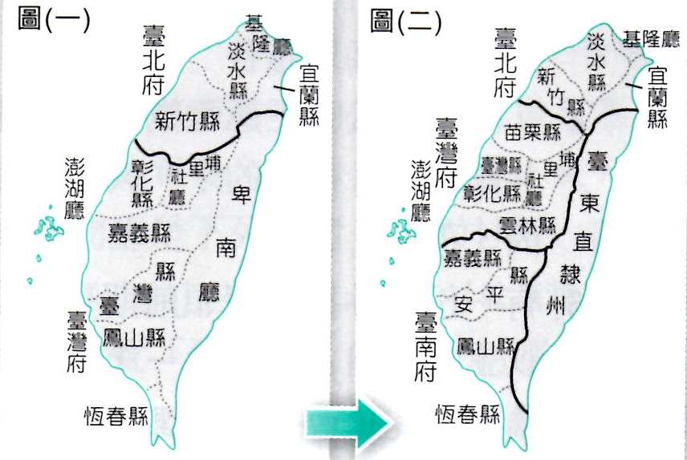
( )16. 右方圖示為臺灣在清領時期的行政區劃
演變圖。請問：由圖(一)演變至圖(二)
的過程中，曾發生哪一場戰爭？
(Ａ)英法聯軍
(Ｂ)中法戰爭
(Ｃ)日軍侵臺
(Ｄ)甲午戰爭。

( )17. 1874 年，日本藉口出兵臺灣。事後，中日雙方在北京議和，清廷必須付賠償費且承認日本出兵
為「保民義舉」。請問：清廷在外交方面犯了什麼錯誤？
(Ａ)巨額的賠款造成中國財政負擔 (Ｂ)間接承認琉球為日本領土
(Ｃ)讓其他藩屬國對清朝感到失望 (Ｄ)讓臺灣原住民產生仇日情緒。
( )18. 有關臺灣早期移民的敘述，下列何者是正確的？
(Ａ)移民者的原鄉大多因人口過多，謀生不易，只好向海外移民。
(Ｂ)客家移民來臺後大多選擇居住在盆地、台地一帶。
(Ｃ)移居臺灣的漢人主要是來自福建(簡稱粵)、廣東(簡稱閩)兩省。
(Ｄ)現在臺灣的閩南人大多來自泉州、潮州等各地。
( )19. 嘉欣參加八通關古道的健行活動，聽到嚮導解說八通關古道為沈葆楨時所開鑿的。
請問：其開鑿此道路的目的為何？
(Ａ)促進經濟繁榮 (Ｂ)實施開山撫番政策 (Ｃ)防止反清事件 (Ｄ)防範盜匪。
( )20. 俗諺是一個族群生活經驗的智慧，也是風土民情及思想信仰的縮影，所以透過祖先的「古早
話」，可以讓我們更加了解臺灣的文化。但是，下面卻有一位同學誤解了俗諺的意思。
請問：解讀錯誤的是哪位同學？
(Ａ)雲琪：「『唐山過臺灣，心肝結歸丸』是形容在臺謀生不易，移民生活艱辛困苦。」
(Ｂ)修話：「『一個某（妻），恰贏三個天公祖』是形容當時漢人男女人口比例懸殊。」
(Ｃ)冠倫：「『有唐山公，無唐山媽』這句話的背景與政府禁止渡台者攜帶家眷有關。」
(Ｄ)城漢：「『六死三留一回頭』這句話是描述移民渡台過程所遭遇的的艱險。」
( )21. 彬彬利用寒假時間參觀台南古蹟，發現安平的德記洋行如今已改為「臺灣開拓史料蠟像館」。
請問：當時臺灣開始設立洋行的背景為何？
(Ａ)鄭氏治臺時期為了加強與英國的國際貿易而設立，並藉此購買武器與清廷對抗。
(Ｂ)中法戰爭之時，法國人以武力炮擊基隆，而後雙方簽定條約，要求互通貿易。
(Ｃ)牡丹社事件日本人出兵臺灣，為琉球人民爭取到開港通商的權利。
(Ｄ)英法聯軍之役中國戰敗，導致臺灣開港通商，外國商人因而設立洋行進行貿易。
( )22. 歷史課時，同學們在討論臺灣開港通商後所產生的社會風貌。
甲生說：「臺灣開港後，基督教首次進入臺灣進行傳播與信仰。」
乙生說：「郊商與外國人相互競爭國際市場，通商口岸常可見到洋行與會館並立的現象。」
丙生說：「開港後，外國會在臺灣島上設立領事館，用以保護僑民並維護其商業利益。」
丁生說：「臺灣社會依舊封閉，鮮少見到外國人在社會活動。」
戊生說：「傳教士來臺後，除了建造教堂、傳播福音外，也成立西式學校招收學生。」
請問：上述哪幾位同學的說法是正確的？
(Ａ)丙、戊 (Ｂ)乙、丙 (Ｃ)甲、乙、戊 (Ｄ)乙、丁、戊。
( )23. 「三年一小反，五年一大亂」，這句話反映了清領前期臺灣社會的不穩定。
請問：有關民變發生的背景與原因有哪些？
(甲)臺灣吏治不良，官員貪汙腐敗 (乙)外力入侵臺灣，導致民心不穩
(丙)經濟不景氣，貨幣貶值嚴重 (丁)秘密結盟風氣盛，造成會黨林立
(戊)有心人士刻意煽動人民反清
(Ａ)乙、丙 (Ｂ)甲、丙、丁 (Ｃ)甲、丁 (Ｄ)乙、丁、戊。
( )24. 下列有關清代臺灣文教制度的發展情形何者正確？
(Ａ)臺灣在清領時代首度實施科舉考試，如台南開台進士鄭用錫，即是考上科舉的代表人物。
(Ｂ)清領前期之始，臺灣社會的文教發展很上軌道，致使科舉報考人數大增。
(Ｃ)臺灣社會漸漸由過去移民墾殖的社會風貌走向文教發展的文治社會。
(Ｄ)各地的義學與社學都是官方所設立的，這也是臺灣首次實施國民義務教育。
( )25. 清領時期，臺灣社會經常發生械鬥的事情或官逼民反的事件，因此時常造成社會的不安。
請問：產生此種情況的主要因素是什麼？
(Ａ)漢人的本性勇武好鬥，引起社會動盪 (Ｂ)移墾社會的生存競爭激烈，利益衝突嚴重
(Ｃ)與原住民的野蠻入侵有關，引起社會不安 (Ｄ)海洋性格的島嶼，影響人們爭強好勝。

二、整合題：(共十一題，每題2.5分；共27.5分。)
2011年，濱江國中第六屆「百萬紅人榜」的學科競賽正式開跑，這次報名的人數更勝以往，因為大家都想獲得價值五萬元的“星光禮券”，可以好好的大吃大喝血拼一番！為此，號稱打遍天下無敵手的釋添兵同學，決定報名他最有興趣的項目－「歷史大會堂」。可是，在奪下萬元禮券的過程中，添兵竟然屢次遇到難以作答的題目，身為call-out求救對象的你，就來幫助他完成下列的難關挑戰吧！
( )26. ＜第一關＞獎金五百元
清領時期，臺灣的經濟重心由南至北發展的轉移過程中，主要與下列哪些物產的種植與出口最
為相關?
(Ａ)稻米、蔗糖 (Ｂ)茶葉、樟腦 (Ｃ)蔗糖、茶葉 (Ｄ)稻米、樟腦。
( )27. ＜第二關＞獎金一千元
劉阿祥是渡台開墾者，來臺後與同姓友人共同加入一個祭祀公會，祭祀的對象是三國時期的劉
備，大家每年繳交一定的金額為祭祀費用，如果遇到有人發生急難需要幫助也可以從這筆經費
支出。
請問：劉阿祥所加入的組織是下列何者？
(Ａ)寺廟管委會 (Ｂ)開臺祖 (Ｃ)民間互助會 (Ｄ)唐山祖。
( )28. ＜第三關＞獎金兩千元
花平是清領時期的臺灣人，六歲開始學習識字，十五歲那年進入「府學」就讀，由於弟妹人數
眾多，他希望趕快考上科舉，以減輕家中的負擔。請問：花平目前最可能是在下列哪一類教育
機構中準備科舉考試？
(Ａ)儒學 (Ｂ)書院 (Ｃ)義學 (Ｄ)私塾。
背面尚有試題，請翻頁繼續作答

( )29. ＜第四關＞獎金四千元
莎莎在臺灣某港口的大街上，看到外國人走進其中幾家商行，和等待交易的茶商討論該地即將
上市的春茶價格，而對面的商家正展示著剛從外地進口的布料，吸引了大批民眾圍觀搶購。
請問：推測莎莎所處的場景，最可能出現在何時何地？
(Ａ)西元1624年，安平 (Ｂ)西元1698年，鹿耳門
(Ｃ)西元1825年，雞籠 (Ｄ)西元1870年，淡水。
( )30. ＜第五關＞獎金六千元
如儀上圖書館進行資料蒐集，決定以劉銘傳作為歷史專題報告的主題，有關於他所蒐集的參考
資料，下面哪一本書可能不適用？
(Ａ)《臺灣鐵路細說一百則》 (Ｂ)《回首郵政百年史》
(Ｃ)《戲說古今－海門天險的砲聲》 (Ｄ)《固若金湯之億載金城》。
( )31. ＜第六關＞獎金九千元
小兵利用暑假參觀下列古蹟：
（甲）牛津學堂
（乙）獅球嶺隧道
（丙）億載金城
（丁）德記洋行
（戊）琉球藩民五十四墓

請問：上述哪些古蹟與「牡丹社事件」有關？
(Ａ)丙戊 (Ｂ)甲乙丁 (Ｃ)乙戊 (Ｄ)乙丙丁。
( )32. ＜第七關＞獎金一萬五千元
「(甲)畫界封山措施
(乙)修築北、中、南三條通往東部的道路
(丙)對原住民採取征討與安撫並行的策略。」
請問：上述對原住民的政策，按照先後順序排列，下列何者正確？
(Ａ)甲乙丙 (Ｂ)丙乙甲 (Ｃ)乙甲丙 (Ｄ)甲丙乙。
( )33. ＜第八關＞獎金兩萬二千元
小球與同學聊天時提到：「我所屬的族群約占臺灣人口的六分之一，先民來臺開墾時，多培養出
刻苦耐勞的儉樸精神。過去由於生活困苦，族人常祈求三山國王的保佑，男性離鄉背井四處打
工，所以女性不但料理家務，也下田耕種，工作時喜歡哼唱山歌則是我們的特色之一。」
請問：根據上述內容判斷，他最可能屬於哪一族群？
(Ａ)漳州人 (Ｂ)客家人 (Ｃ)平埔族 (Ｄ)泉州人。
( )34. ＜第九關＞獎金三萬元
劉銘傳曾經大力推行新政，決心以臺灣一省之建設，作為全中國的模範。請問：下列哪些是劉
銘傳擔任台灣巡撫任內時，當時的台灣居民最有可能的體驗？
(甲)從淡水打電報至福建福州
(乙)搭乘輪船航行至東南亞
(丙)到西學堂學習知識以考科舉
(丁)從台南寄信給在台北的家人
(戊)自基隆搭乘「騰雲號」火車到新竹遊玩
(Ａ)甲乙丁戊 (Ｂ)甲乙丙丁 (Ｃ)甲乙丁 (Ｄ)乙丁戊。
( )35. ＜第十關＞獎金三萬九千元
有關西方傳教士在台傳教的情形，請問下列敘述何者正確？
(Ａ)馬雅各於淡水設立女學堂，這是台灣女子接受學校教育的開始。
(Ｂ)馬偕在台灣南部免費替人拔牙，並且創建牛津學堂。
(Ｃ)「新樓醫院」的前身是馬雅各在臺南所建立的臺灣第一間西醫醫館。
(Ｄ)牛津學堂與淡水女學堂都是由天主教長老教會所設立的學校。
( )36. ＜第十一關＞獎金五萬元
有關沈葆楨、丁日昌、劉銘傳等大臣在台期間的建設，請問哪些同學的說法是正確的？
子玄：「丁日昌建造了台灣第一條鐵路。」
鈺傑：「沈葆楨建設電報學堂等新式學校，用以培育新知識份子。」
愉潔：「沈葆楨廢除了限制漢人渡台的禁令，並鼓勵漢人來台開墾。」
誌齊:「劉銘傳時期奠定了台灣近代行政區劃的基礎架構。」
(Ａ)子玄、愉潔 (Ｂ)鈺傑、誌齊(Ｃ) 鈺傑、愉潔 (Ｄ)愉潔、誌齊。

三、題組題：(共四題，每題2.5分；共10分。)
19 世紀中葉，臺灣為列強所垂涎，因此在清末對外戰爭失利後，開放四港口通商；而開港卻有助於臺灣經
濟發展。下圖是清領時期的臺灣，請問：
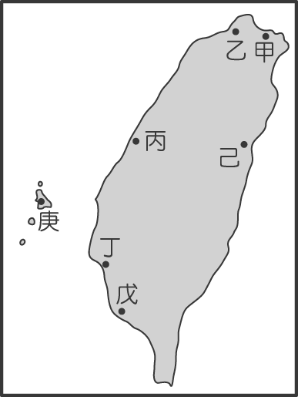
( )37. 19 世紀中葉，清廷被迫在臺灣首先開放通商的港口，除了「丁港」外，尚有哪三個？
(Ａ)甲、乙、丙 (Ｂ)甲、乙、戊 (Ｃ)乙、丙、戊 (Ｄ)甲、戊、己。
( )38. 開港通商後，哪一種物品主要由乙港口出口，其出口總值約占百分之四？
(Ａ)樟腦 (Ｂ)茶 (Ｃ)蔗糖 (Ｄ)稻米。
( )39. 有關臺灣開港後，商品往來情形的敘述，何者正確？
(Ａ)進口商品以軍用物資為大宗，主要來自英國。
(Ｂ)出口商品以蔗糖最多，占出口總值一半有餘。
(Ｃ)樟腦產於北部，主要銷往歐美各國等市場。
(Ｄ)茶的主產地在臺灣南部，由安平、打狗出口。
( )40. 國際貿易發達是臺灣歷史的一大特色。
請問：自國際競爭時期到清領後期，持續出口的商品為何？
(Ａ)鹿皮 (Ｂ)稻米 (Ｃ)茶葉 (Ｄ)蔗糖。

【試題結束，請記得再檢查一下】

